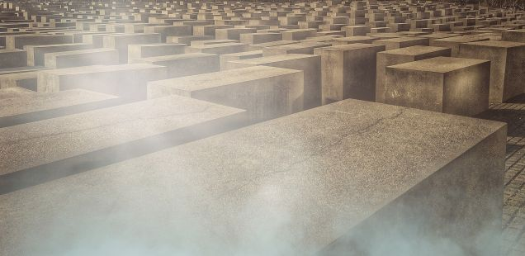

ES HORA DE BUSCAR TODAS LAS CAUSAS DEL TERRORISMO
18 agosto 2017 · por Jaume Flaquer · en Paz, Violencia
Jaume Flaquer. Desgraciadamente sabíamos que un atentado en Barcelona podía suceder. Su gran atracción turística lo hacía un plato demasiado deseado. Las Ramblas, además, son un paseo que hace tiempo que los barceloneses hemos abandonado.
Ante todo debemos subrayar que ni la religión (que dicen profesar) ni la nacionalidad de los terroristas debe contribuir a estigmatizarlas. La Comunidad Islámica de España, como hace siempre que hay un atentado en nombre del islam, se ha apresurado a condenarlo. Miles de musulmanes que viven entre nosotros viven estos acontecimientos con el mismo sentimiento de horror que los que no lo somos. O más si cabe, puesto que el uso del nombre de la propia religión para algo tan terrible ha de crear un profundo sentimiento de desolación. El Rey de Jordania en 2004 inició un proceso de condena pública del mundo islámico contra la barbarie. El gran dirigente islámico de Egipto ha querido también liderar este proceso en diversos congresos y declaraciones. Marruecos le ha seguido la saga, aunque no llegue a oídos occidentales.
Dicho esto, es preciso que entre todos hagamos un análisis profundo pero también honesto de todas las causas que provocan el terrorismo. ¡Y hemos de subrayar el “todas”! No solo las directas, sino también las indirectas. Hay metodologías de base más o menos marxista (aunque sea de manera matizada o evolucionada) que reducen las causas a cuestiones sociales, económicas, políticas o geoestratégicas, etc., sobre las que se montan las ideologías, también religiosas; y hay también metodologías contrarias, más o menos antirreligiosas (o islamófobas) que reducen las causas a la religión misma.
El fenómeno terrorista es extremadamente complejo puesto que no hay ninguna causa única que explique por sí sola este fenómeno. Hay terroristas (muchos) de clase media o media-alta, y gente extremadamente rica que lo financia. Muchos han cursado estudios universitarios (pero eso sí, casi siempre de carreras técnicas o científicas). No es, pues, un problema de simple falta de formación . Sin duda, los problemas sociales, de integración o de desarrollo de la propia identidad, potencian el fenómeno porque engendran a gente vulnerable que entra en estas corrientes ideológicas del terrorismo como quien entra en una secta. Pero no puede considerarse como la única causa porque los cristianos de los países de mayoría islámica viven en situación de marginación (cuando no de persecución) y no generan movimientos terroristas. Muchos terroristas tienen elementos de patologías psicológicas, pero no siempre las barbaridades las cometen enfermos mentales: no puede pensarse que todos los nazis fuesen enfermos mentales…
Es necesario abordar todas las causas. Hay causas de política internacional: la invasión de Irak y, antes, la lucha contra la URSS en Afganistán… El grupo “Estado Islámico” o al-Qaeda nacieron ahí. ¡Aún no he escuchado ni a Aznar ni a Bush pedir perdón por ello! El colonialismo europeo ha herido también la conciencia y orgullo árabe (y de muchas otras culturas).
Hay causas sociales: las enormes desigualdades económicas además de ser un escándalo ético son generadoras a menudo de rabia o de desesperanza. Si esta última puede llevar al suicidio, el terrorista consigue morir pero con sentido.
Hay causas psicológicas: también lo vemos regularmente en ataques de ira en individuos de Estados Unidos que realizan carnicerías con la ayuda de la facilidad de conseguir un arma.
Pero también, (sí, también), hay causas religiosas, aunque sean para pervertir la religión. Decir simplemente que “el islam es paz” o que “no tiene nada que ver con el Estado islámico o con al-Qaeda” es como decir que las cruzadas no tienen nada que ver con el cristianismo. Que sean una perversión de la religión no significa que no tengan nada que ver. Demasiados clérigos trasmiten el odio y la violencia estando ellos en contra de ella. ¡Cuántos imanes salafíes predican la prohibición de tener amigos cristianos y judíos! Sin duda es una perversa interpretación de un versículo coránico, pero esta interpretación se hace desde el islam propagado por Arabia Saudí. Desde este país, se escriben libros sobre jurisprudencia islámica que dictan la muerte del homosexual, del apóstata y del adúltero. Y estos libros ¡se venden en España traducidos al castellano! Arabia Saudí y otros países del Golfo condenan el terrorismo puesto que ellos también están en la punta de mira del Estado islámico y de al-Qaeda. Pero su islam lo produce sin cesar.
Si se condena al infierno a judíos, cristianos, y por supuesto politeístas y ateos, (y este elemento de fe no es solo profesado por los salafíes sino que es extremadamente común), ¿se puede decir que se es completamente ajeno a que unos locos quieran anticipar ese infierno ya en la tierra? Si Dios no consigue encontrar ni una pizca de bondad suficiente que merezca su salvación, ¿por qué lo tienen que encontrar los seres humanos?
Hagamos todos autocrítica sincera para acabar con este mal del s. XXI.
http://blog.cristianismeijusticia.net/2017/08/18/hora-buscar-todas-las-causas-del-terrorismo

